Stadt Pirmasens

Gemeinsame Pressemitteilung mit der DEICHMANN SE

Pirmasens/Essen, 14. August 2023
DEICHMANN-Stiftung fördert Nachwuchs in der Schuhindustrie

Schuheinzelhändler unterstützt Hochschule in der Schuhstadt Pirmasens mit Stipendien

Europas größter Schuheinzelhändler DEICHMANN setzt erneut auf die Kompetenz und das Know-how der Schuhstadt Pirmasens und vergibt zum kommenden Wintersemester zehn Stipendien für den bundesweit einzigartigen Studiengang „Leder- und Textiltechnik“.

Schuhe, Schuhe, Schuhe – in Pirmasens vereinen sich die weitreichenden Wurzeln des Wissens und der fundierten Fachkompetenz rund um das Schuhwerk. Dafür steht neben der Deutschen Schuhfachschule und dem International Shoe Competence Center ISC insbesondere der Campus Pirmasens der Hochschule Kaiserslautern mit seinem Studiengang für Lederverarbeitung und Schuhtechnik.

Auch die DEICHMANN SE hat vielfältige Verbindungen in die Stadt Pirmasens, die weiterhin ein wichtiger Dreh- und Angelpunkt der Schuhindustrie ist. Jetzt setzt sich Europas größter Schuheinzelhändler erneut für die Nachwuchsförderung in der westpfälzischen Stadt ein. Die DEICHMANN-Stiftung hat mit der Hochschule Kaiserslautern eine Vereinbarung zur Förderung von Stipendiatinnen und Stipendiaten im Rahmen des Deutschlandstipendiums an ihrem Standort in Pirmasens geschlossen. Das Unternehmen wird zum kommenden Wintersemester zehn Stipendien im Studiengang „Leder- und Textiltechnik“ fördern. Im Zuge dessen erhalten die Studierenden ein Jahr lang eine monatliche Förderung von jeweils insgesamt 300 Euro.

„Wir freuen uns, begabte und leistungsstarke Studierende der Hochschule noch besser unterstützen zu können“, sagt Jakob Adolf, Projektkoordinator der DEICHMANN-Stiftung. „Unser Ziel ist eine langfristige Zusammenarbeit mit der Hochschule. Hinzu kommt, dass die Schuhbranche durchweg Bedarf an qualifizierten Nachwuchskräften hat und sich über Absolventinnen und Absolventen in diesem Studiengang freut.“

Die DEICHMANN-Stiftung unterstützt seit Jahrzehnten im In- und Ausland viele soziale und humanitäre Projekte sowie Projekte, die die gesellschaftliche Teilhabe fördern. Schwerpunkte der Stiftungsförderung werden bei Bildung, wie beispielsweise dem Deutschland-Stipendium, und Gesundheitsversorgung gesetzt. Darüber hinaus begleitet die Stiftung ausgewählte soziale, kulturelle und wissenschaftliche Projekte in Deutschland.

Hervorragende Berufsaussichten in wachstumsstarken Branchen
Der bundesweit einzigartige Bachelor-Studiengang in Pirmasens vermittelt fundierte Kenntnisse entlang der Wertschöpfungskette der Textil- und Lederindustrie. Er orientiert sich an aktuellen Marktanforderungen und dem vermehrten Einsatz von gewichtsreduzierenden und nachhaltigen Materialen. Zur Vermittlung des dafür nötigen Wissens verknüpft der Studiengang die Grundlagen der Ingenieurswissenschaften, Materialkunde und Polymerchemie mit praxisnahen Bereichen wie Qualitätsmanagement, Materialprüfung, CAD-Design, Prozessdigitalisierung, Schuhfertigung und Nachhaltigkeit in der Textil- und Lederindustrie. Nach dem Abschluss bietet den Absolventen ein Ingenieurtitel hervorragende Berufsaussichten in wachstumsstarken Branchen. Auch das Unternehmen DEICHMANN beschäftigt eine ganze Reihe von Absolventen des Studiengangs, zum Beispiel in den Bereichen Qualitätssicherung, Schuhtechnik oder Nachhaltigkeit, und weiß um die Qualität der Ausbildung.

„Wir sind hocherfreut über die finanzielle Unterstützung der DEICHMANN- Stiftung für Studierende im Fach Leder- und Textiltechnik in Pirmasens – ich hatte die Ehre, anlässlich des ‘Tags des offenen Campus‘ die Urkunde dazu stellvertretend an Dekan Prof. Dr. Ralph Wiegland überreichen zu dürfen“, kommentiert Markus Zwick, der Oberbürgermeister von Pirmasens. „An der hiesigen Hochschule wird auf höchstem Niveau und in einer fast familiären Atmosphäre der dringend benötigte akademische Nachwuchs ausgebildet. Das Umfeld könnte dabei nicht idealer sein, sind doch in der Schuhstadt Pirmasens das Know-how rund um den Schuh und seine Herstellung wie auch die nötigen Zulieferprodukte nach wie vor fest verankert.“

Das vielseitige Studienangebot der Hochschule Kaiserslautern umfasst mehr als 70 Studiengänge. Dabei reicht das Spektrum von Virtual Design über Elektrotechnik, Applied Live Sciences, Architektur, Informatik, Betriebswirtschaftslehre, Wirtschaft und Recht bis hin zu Pharmazie und Chemie. Dieses vielfältige Know-how in der Lehre und Forschung kommt der gesamten Hochschule und allen Studienrichtungen zugute. „In kleinen Lerngruppen kann effektiv und zielgerichtet das notwendige Wissen für zukünftige Führungskräfte der Industrie vermittelt werden. Durch die praxisbezogene Lehre erwerben die zukünftigen Ingenieurinnen und Ingenieure die notwendige Kompetenz für spätere Einsatzgebiete als Produktmanager, Produktentwickler, Qualitätsmanager oder Nachhaltigkeitsmanager in der Branche. Ich muss gestehen, ein Studium unter solchen idealen Rahmenbedingungen macht auch uns Lehrenden Spaß, da wir die Möglichkeit haben, individuell auf die Studierenden einzugehen“, erläutert Dipl.-Ing. (FH) Christian Schwarz, Studienrichtungsleiter Lederverarbeitung und Schuhtechnik, Campus Pirmasens.

Informationen zum Stipendium
Informationen zum Stipendium sind erhältlich bei Christian Schwarz (telefonisch unter 0631 3724-7094 und per Mail an christian.schwarz@hs-kl.de) oder beim Referat Wirtschaft und Transfer (jens.urschel@hs-kl.de); Christian Schwarz beantwortet auch Fragen zum Studiengang und Schwerpunkt Lederverarbeitung und Schuhtechnik. Weitere Informationen gibt es unter www.hs-kl.de.
Eine Anmeldung ist ab sofort bis zur Einschreibung möglich.

Ergänzendes zur DEICHMANN SE
Die DEICHMANN SE mit Stammsitz in Essen (Deutschland) wurde 1913 gegründet und befindet sich zu 100 Prozent im Familienbesitz. Die Unternehmensgruppe ist Marktführer im europäischen Schuheinzelhandel und in 31 Ländern weltweit aktiv. Sie beschäftigt über 48.000 Mitarbeiterinnen und Mitarbeiter und betreibt rund 4.600 Filialen sowie 41 Onlineshops. Zum Unternehmen gehören neben dem DEICHMANN-Format die Konzepte MyShoes, in der Schweiz Dosenbach, Ochsner Shoes und Ochsner Sport, vanHaren in den Niederlanden und Belgien, in den USA Rack Room Shoes sowie die SNIPES-Gruppe mit Filialen und Onlineshops in Europa und in den USA.

Ergänzendes zur Stadt Pirmasens
Erste urkundliche Erwähnung fand Pirmasens um 850 als „pirminiseusna“, angelehnt an den Klostergründer Pirminius. Der als Stadtgründer geltende Landgraf Ludwig IX. errichtete im heutigen Pirmasens die Garnison für ein Grenadierregiment, es folgten 1763 die Stadtrechte. Am südwestlichen Rand des Pfälzerwalds gelegen und grenznah zu Frankreich ist das rund 42.000 Einwohner zählende, rheinland-pfälzische Pirmasens wie Rom auf sieben Hügeln erbaut. In ihrer Blütezeit galt die Stadt als Zentrum der deutschen Schuhindustrie und ist in dieser Branche heute noch wichtiger Dreh- und Angelpunkt; ihren Sitz in Pirmasens haben zum Beispiel die Deutsche Schuhfachschule und das International Shoe Competence Center (ISC). Zu den tragenden Wirtschaftsbereichen zählen unter anderem chemische Industrie, Kunststofffertigung, Fördertechnik-Anlagen und Maschinenbau. Pirmasens positioniert sich heute als Einkaufsstadt mit touristischem Anspruch und gut ausgestattetem Messegelände. Seit 1965 wird eine Städtepartnerschaft mit dem französischen Poissy gepflegt. Weitere Informationen unter www.pirmasens.de.
20230814_psp

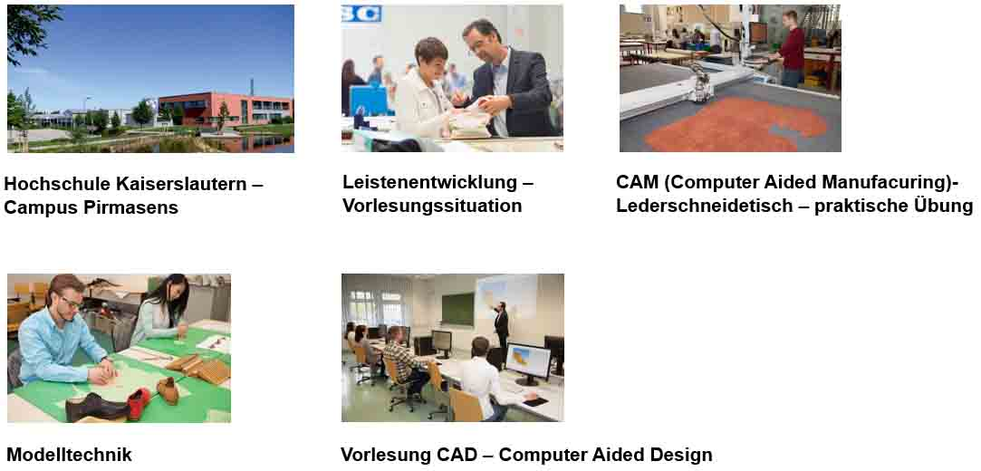
Begleitendes Bildmaterial:
[ Download unter https://ars-pr.de/presse/20230814_psp ]

Pressekontakte
Stadtverwaltung Pirmasens DEICHMANN SE
Maximilian Zwick Unternehmenskommunikation
Leiter der Pressestelle Sonja Schröder
Rathaus am Exerzierplatz Deichmannweg 9
D-66953 Pirmasens D-45359 Essen
Telefon: +49 6331 84-2222 Telefon: +49 201 8676-962
Telefax: +49 6331 84-2286 sonja_schroeder@deichmann.com
presse@pirmasens.de
https://pirmasens.de

ars publicandi Gesellschaft für
Marketing und Öffentlichkeitsarbeit mbH
Martina Overmann
Schulstraße 28
D-66976 Rodalben
Telefon: +49 6331 5543-13
Telefax: +49 6331 5543-43
MOvermann@ars-pr.de
https://ars-pr.de

